**Лабораторна робота № 15**

**Тема:** Робота з графічним клієнтом Github

**Мета**: Отримати навички роботи у графічній оболонці Github

**Xід роботи:**

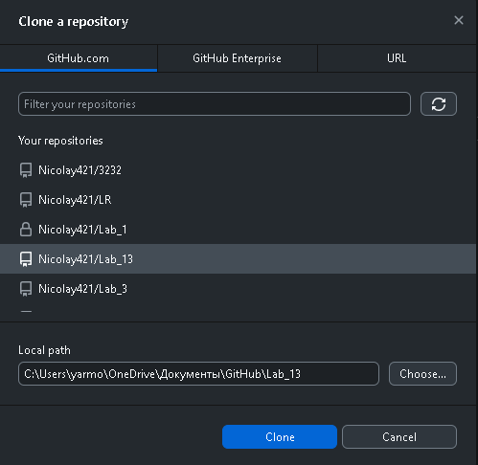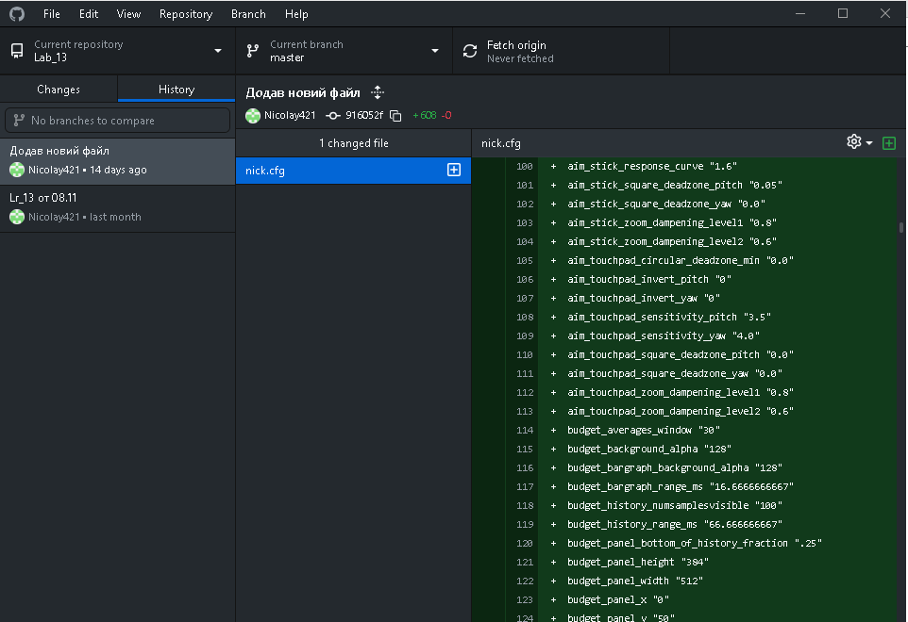

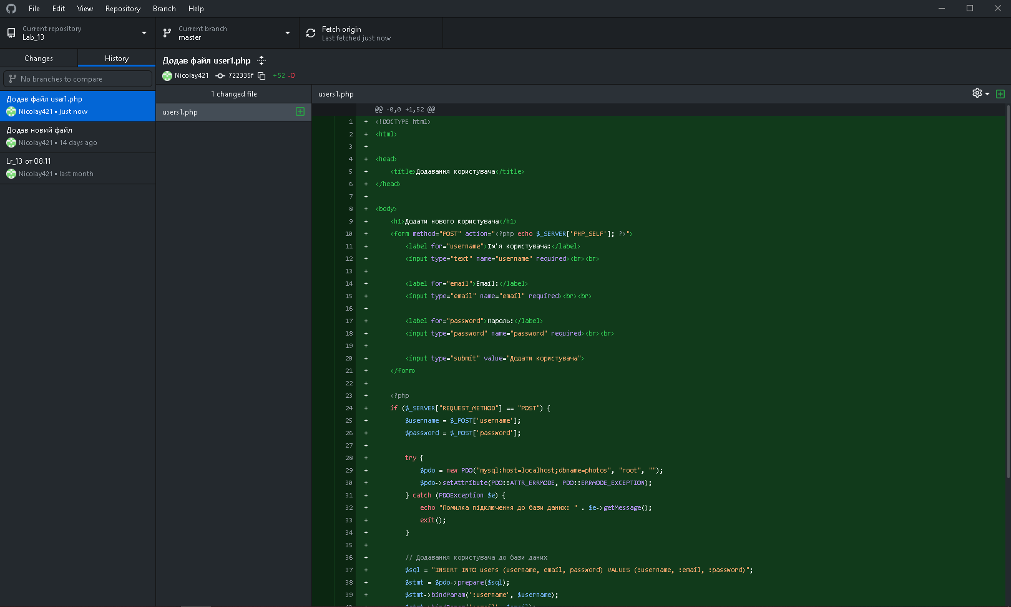

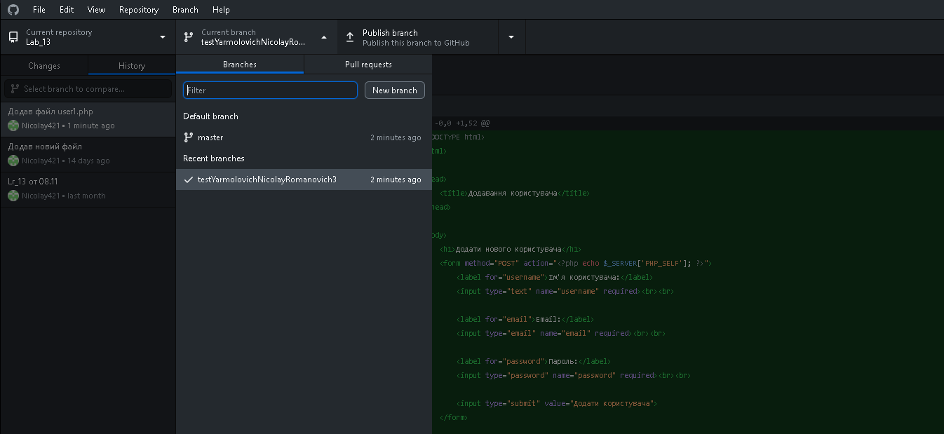

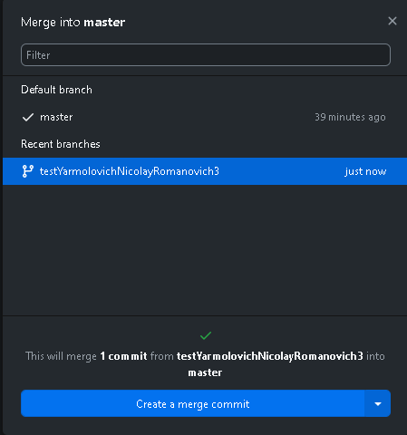

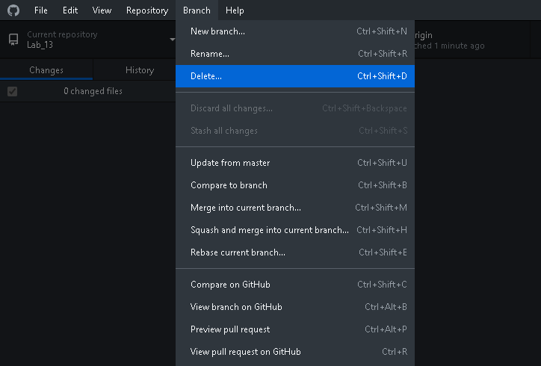

**Контрольні питання:**

1. Що таке Github?

Це веб-платформа для зберігання, спільного використання та керування розподіленими версіями програмного забезпечення

1. Для чого використовують Github?

* Зберігання коду
* Співпраця
* Автоматизація процесів

1. Які вам відомі аналоги Github?

* GitLab
* Bitbucket
* SourceForge

1. Чи можливо використати графічний інтерфейс Github для злиття гілок?

Так, GitHub має графічний інтерфейс, який дозволяє легко злити гілки